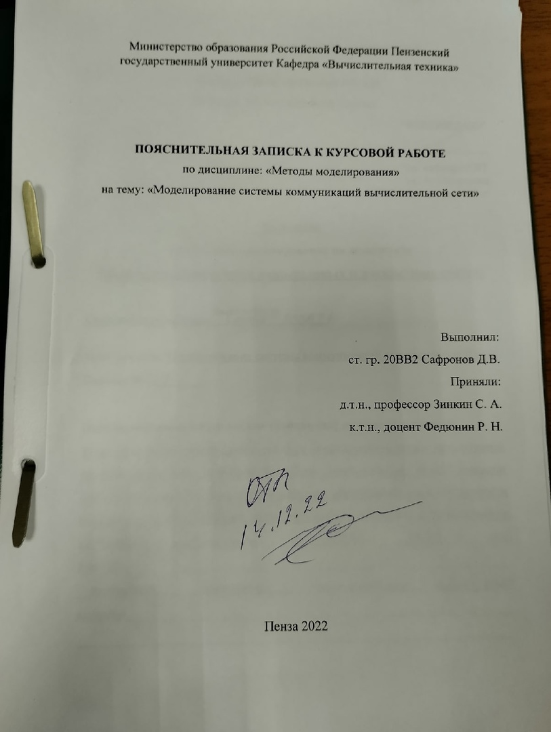


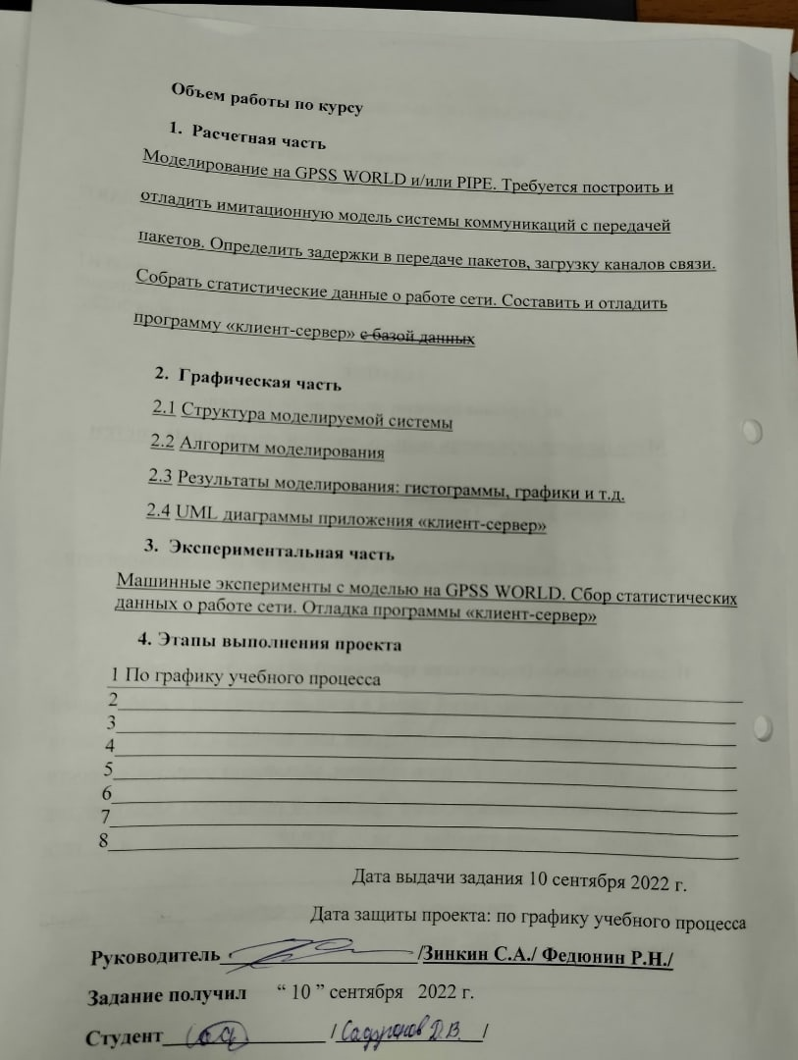
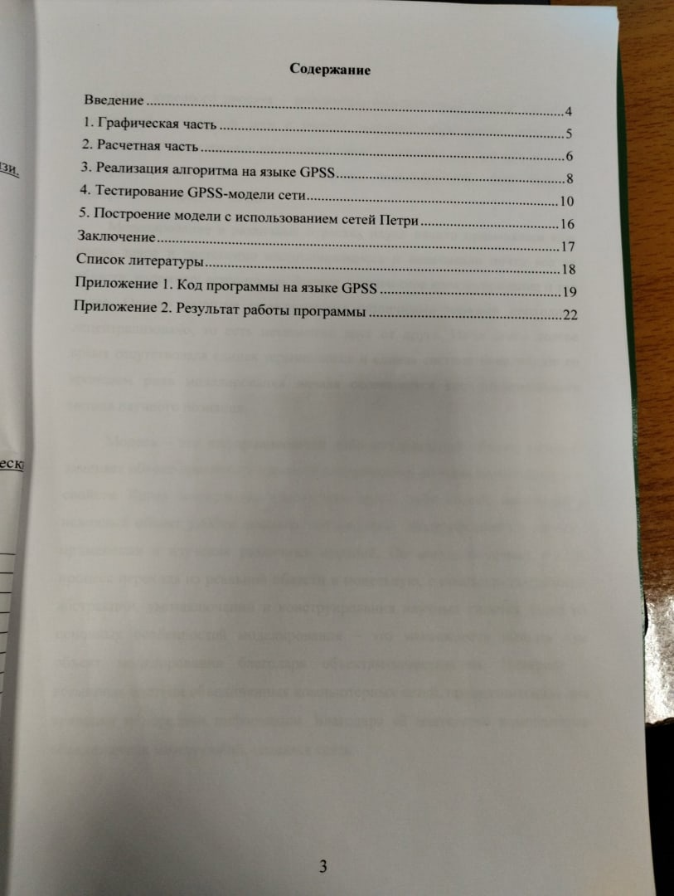

Введение
Цель курсового проекта – построение имитационной модели передач сообщений в заданной сети с учетом задержек, образования очередей, скорости передачи пакетов по каналам связи. А именно – построение модели интернет – сети. В качестве системы моделирования был выбран программный продукт GPSS.
Моделирование в различных отраслях науки начало применяться еще очень давно и постепенно масштабировалось и охватывало почти все ее области, например: астрономию, физику, техническое конструирование и так далее. Однако развитие моделирования различными науками проходило децентрализовано, то есть независимо друг от друга. Из-за этого долгое время отсутствовала единая терминология и единая система понятий. Но со временем роль моделирования начала осознаваться как универсального метода научного познания.
Модель – это информационный либо материальный объект, который заменяет объект-оригинал в процессе исследования, обладая множеством его свойств. Когда эксперимент опасен или дорог, либо совсем невозможен, исходный объект удобно заменять его моделью. Моделирование – процесс применения и изучения различных моделей. Он всегда включает в себя процесс перехода из реальной области в модельную, с помощью построения абстракций, умозаключений и конструирования научных гипотез. Одна из основных особенностей моделирования – это возможность познать сам объект моделирования благодаря объектам-заместителям. Интернет – всемирная система объединенных компьютерных сетей, предназначенная для хранения и передачи информации. Благодаря ей множество компьютеров объединяются между собой, создавая связь.

Графическая часть
По заданному рисунку, в соответствии с вариантом, была построена сеть коммуникаций (рис. 1).

K12
Y2
Y1
Рисунок 1 - сеть коммуникаций.
K56
K45
K74
K34
K23
Y7
Y6
Y5
Y4
Y3
В сети представлено 7 узлов компьютерной сети: Y1, Y2, Y3, Y4, Y5, Y6, Y7. Узлы компьютерной сети – это компьютеры, между которыми будут передаваться пакеты. Также на рисунке 1 представлены каналы передачи данных: K12, K23, K34, K45, K56, K74.

Расчетная часть
В курсовой работе приведена модель сети с коммутацией пакетов. Это значит, что все передаваемые сообщения, размер которых может начинаться от нескольких байт до гигабайт, разбиваются на пакеты с меньшим размером. В представленном типе модели сети каждый пакет имеет заголовок, в котором содержится номер пакета и адрес узла-получателя. У модели сети с коммутацией пакетов есть ряд преимуществ:
1) Эффективное использование пропускной способности.
2) Небольшие затраты.
3) Если сеть перегружена, то она просто снижает абонентам скорость передачи, а не перестает функционировать.
Для моделирования, предположим, что размер одного пакета = 6,25 Мбайт. Максимальная пропускная способность сети Ethernet (технология Fast Ethernet) равна 100 Мбит/с, то есть 12,5 Мбайт/с. Имея эти данные, можно рассчитать какое количество пакетов будет передаваться за секунду при условии, что сеть будет иметь скорость равной максимальной пропускной способности. Количество пакетов, передаваемых за секунду, равно 12,5 / 6,25, то есть 2 пакета. Задержка сообщения будет равняться 0,5 секунд. Задержки в блоке ADVANCE при моделировании представлены на рисунке 2.
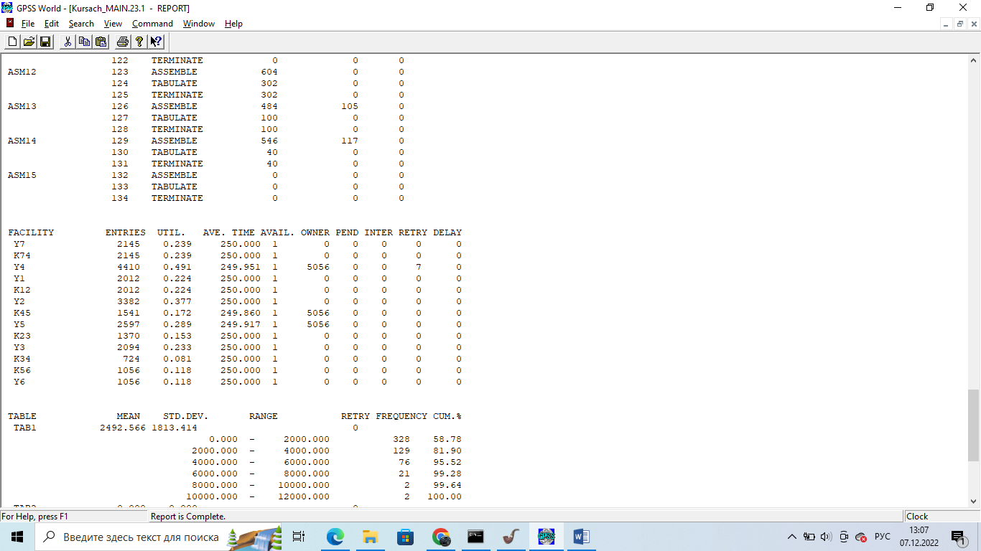
Рисунок 2 - задержка при моделировании.
Разбиение пакетов в сети происходит в несколько этапов:
1) Узел-отправитель формирует цепочку, передаваемых данных, которые разбиваются на одинаковые по размеру пакеты.
2) К пакетам добавляется заголовочная служебная информация.
3) На конечном узле происходит сборка пакетов в цельное сообщение.

- Реализация алгоритма на языке GPSS
Имитация передачи пакетов через канал передачи данных производится следующим образом.
Объявим три функции NUM1, NUM2 и NPACK1: первые две функции отвечают за выбор узла в 1-м и 2-м маршрутах (соответственно), куда будут направляться пакеты. Выбор того или иного узла определяется случайным образом с вероятностью 0.33, 0.66, 1.0 для первого маршрута, а также 0.25, 0.5, 0.75, 1.0 для второго маршрута. Функция NPACK1 выполняет разбиение сообщения на 2, 4 или 8 пакетов с вероятностью 0.33, 0.66, 1.0 соответственно.
NUM1 FUNCTION RN1,D3
NUM1 FUNCTION RN1,D3
.33,2/.66,3/1.0,4
NPACK1 FUNCTION RN2,D3
.33,2/.66,4/1.0,8

NUM2 FUNCTION RN3,D4
25,2/.5,3/.75,6/1.0,7
Далее рассмотрим реализацию передачи пакетов, взяв в качестве примера узел Y1, Y2 и канал связи К12:

MET1 GATE NU y1 ; звено y1->k12->y2
GATE NU k12
GATE NU y2
TRANSFER SIM,,MET1
SEIZE y1
SEIZE k12
SEIZE y2
ADVANCE 250
RELEASE y2
RELEASE k12
RELEASE y1
TEST NE P1,2,ASM2

Воспользуемся блоком GATE с режимом работы NU, который проверяет доступность узлов Y1, Y2 и канала К12. Если все три устройства свободны, тогда при помощи блока SEIZE захватываем Y1, Y2, K12, иначе – ожидаем, пока не освободятся все три устройства, что достигается засчёт блока 9 TRANSFER в режиме работы SIM. Далее создаем задержку в 250 единиц модельного времени, воспользовавшись блоком ADVANCE, после чего освобождаем канал и узлы с помощью оператора RELEASE. В заключение, проверим, в какой именно узел был направлен пакет, воспользовавшись блоком TEST с параметром NE (не равно).
Когда пакеты доставлены, произведем их склеивание, прописав оператор ASSEMBLE. Не забываем уничтожить транзакцию после её отрабатывания (TERMINATE 1). ASM2 ASSEMBLE P2 TABULATE TAB1 TERMINATE 1
ASM2 ASSEMBLE P2
TABULATE TAB1
TERMINATE 1

Тестирование GPSS-модели сети
Далее будут рассмотрены результаты моделирования на различных интервалах, а также к каждому из них будет приведена гистограмма:
Самый загруженный канал – Y4. Его загруженность составляет 49,1%. Рисунок 3.
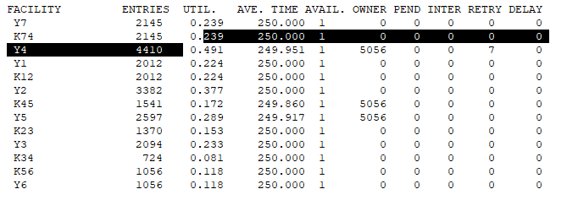
Рисунок 3 - нагрузка при передачи пакетов.
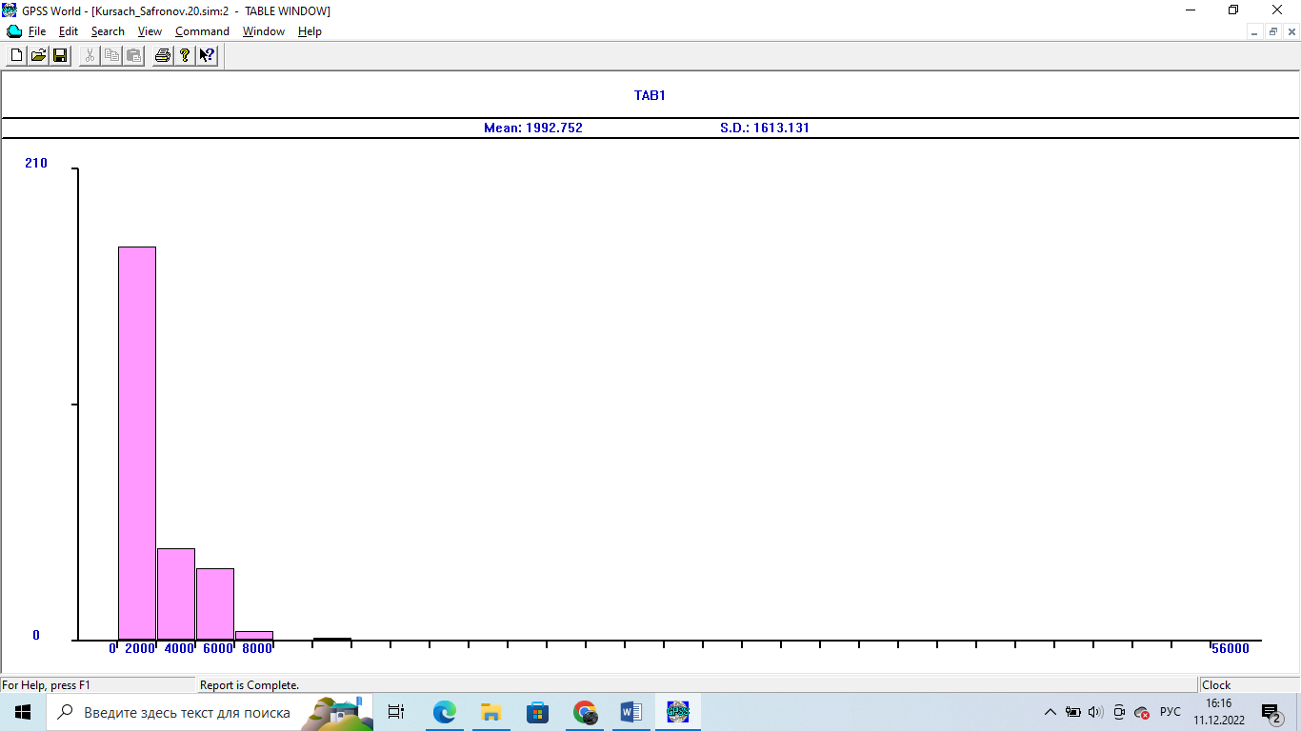
Рисунок 4. Гистограмма по 1-му блоку маршрута №1
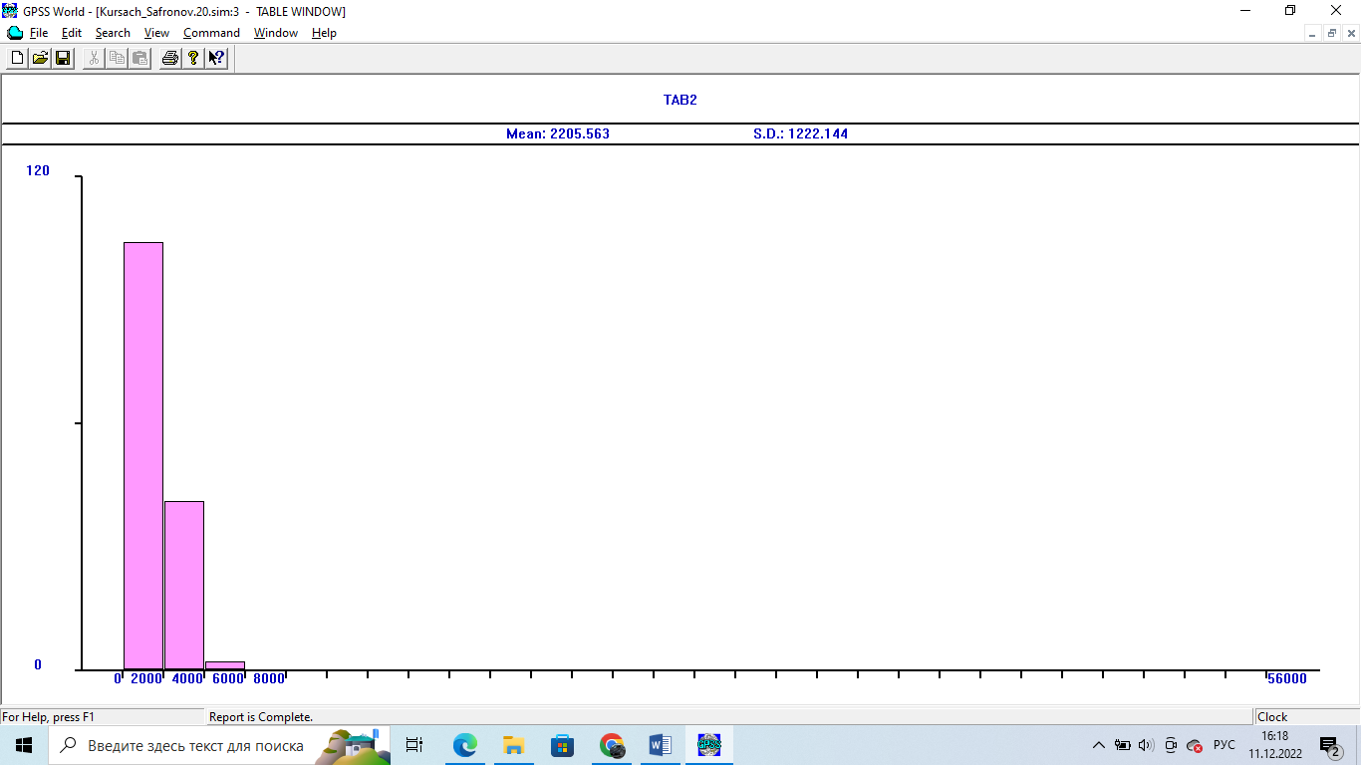
Рисунок 5. Гистограмма по 2-му блоку маршрута №1
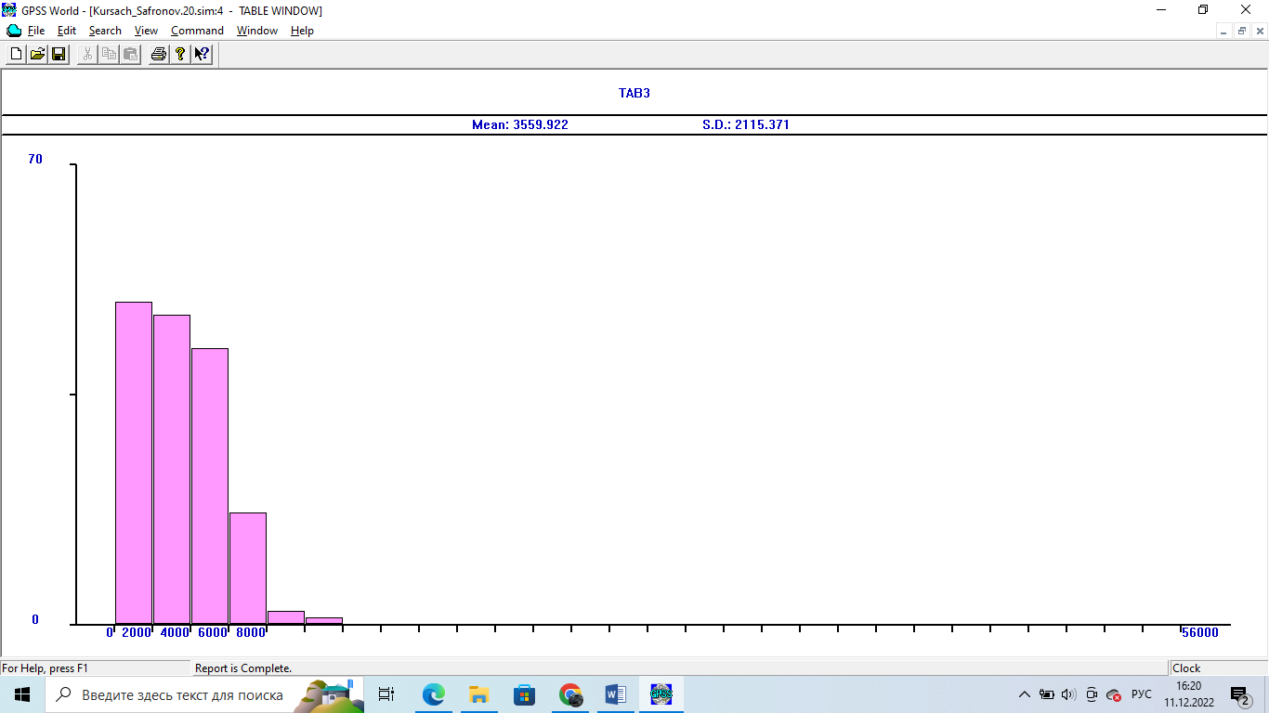
Рисунок 6. Гистограмма по 3-му блоку маршрута №1
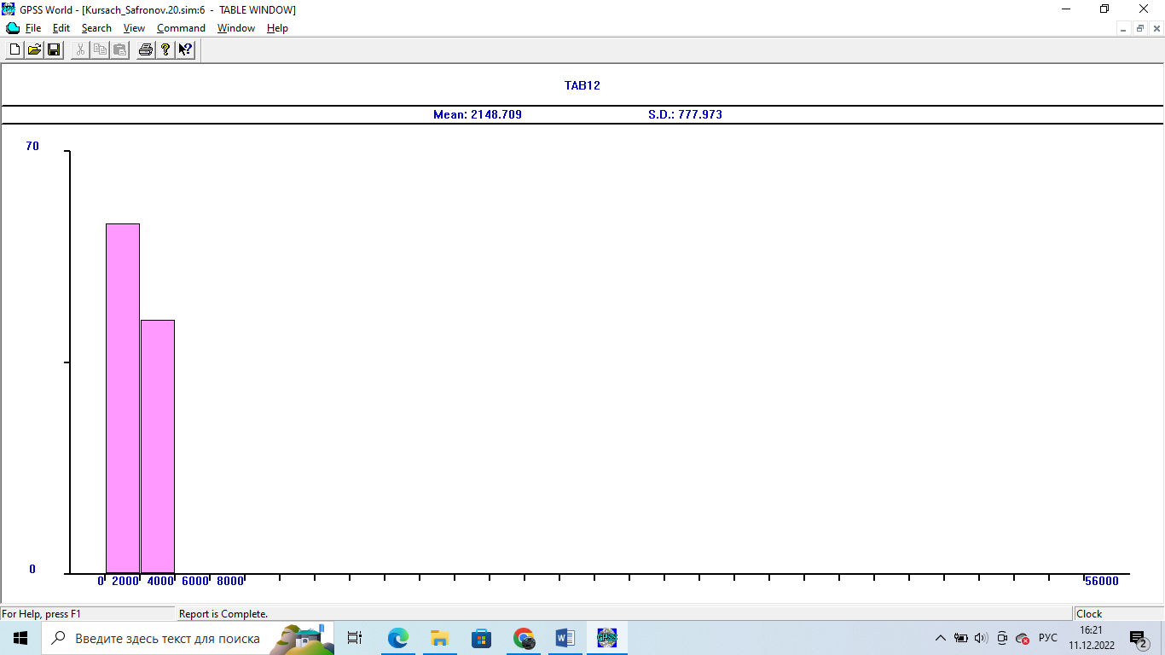
Рисунок 7. Гистограмма по 4-му блоку маршрута №1
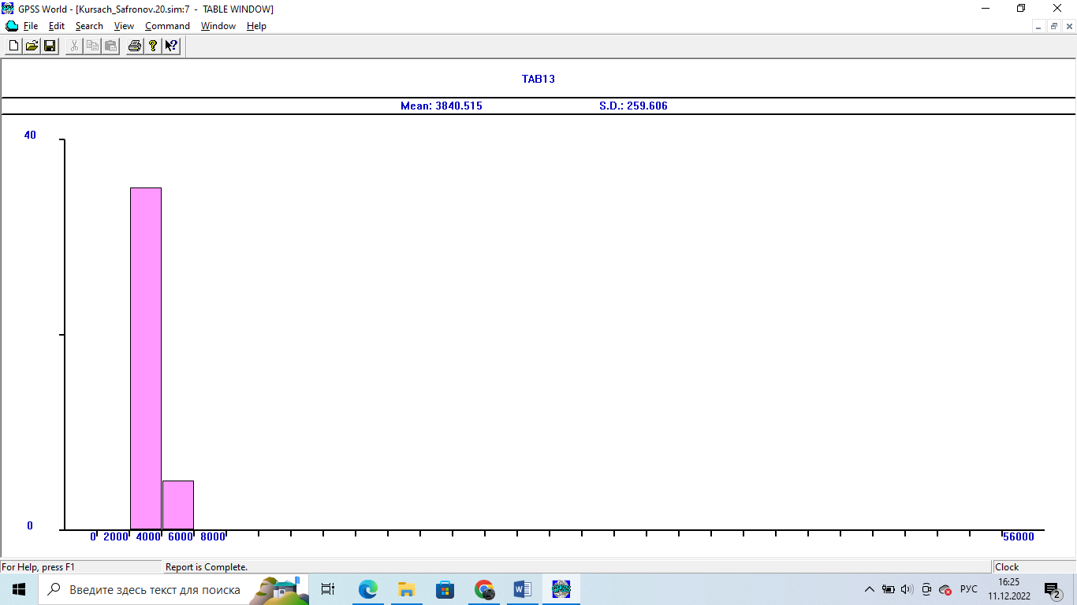
Рисунок 8. Гистограмма по 5-му блоку маршрута №1
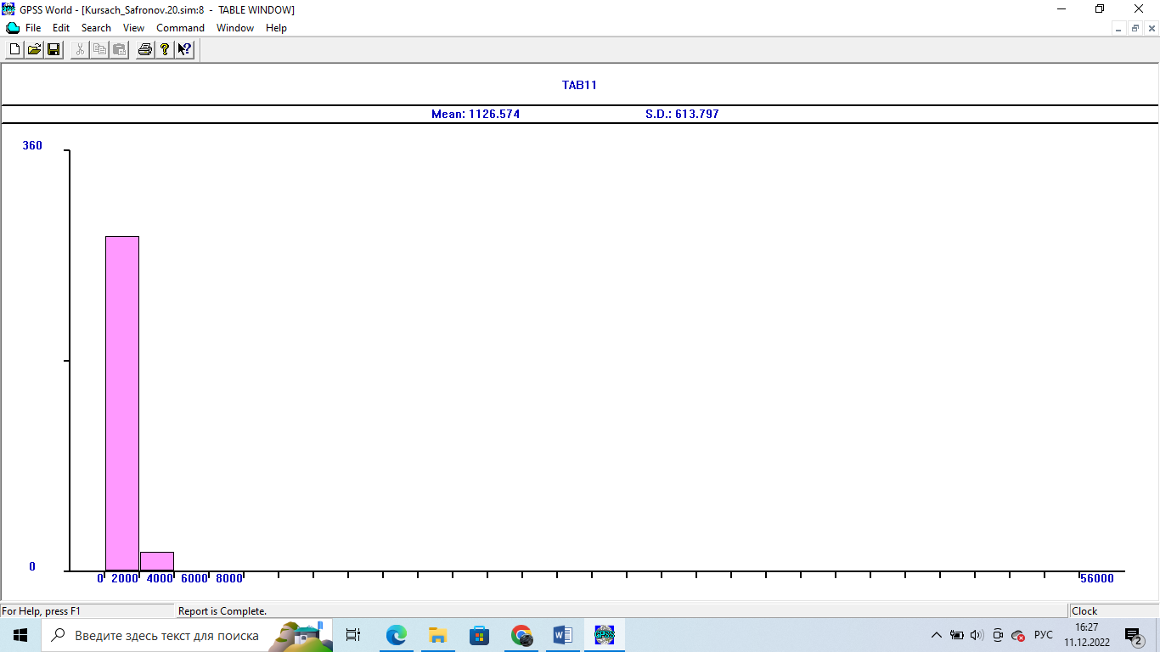
Рисунок 9. Гистограмма по 1-му блоку маршрута №2
Рисунок 10. Гистограмма по 2-му блоку маршрута №2
Рисунок 11. Гистограмма по 3-му блоку маршрута №2
Построили графики зависимости математического ожидания от частоты генерации транзакции с помощью блока GENERATE.

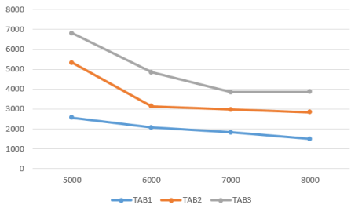
Рисунок 12 - Изменение мат. ожидания на маршруте №1

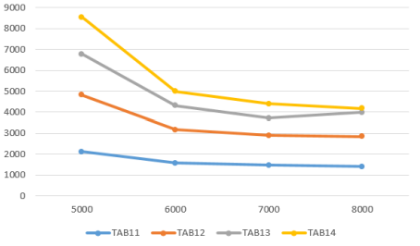
Рисунок 13- Изменение мат. ожидания на маршруте №2

- Построение модели с использованием сетей Петри
Согласно варианту задания была построена и протестирована модель с использованием сетей Петри в программе PIPE (рис. 14).
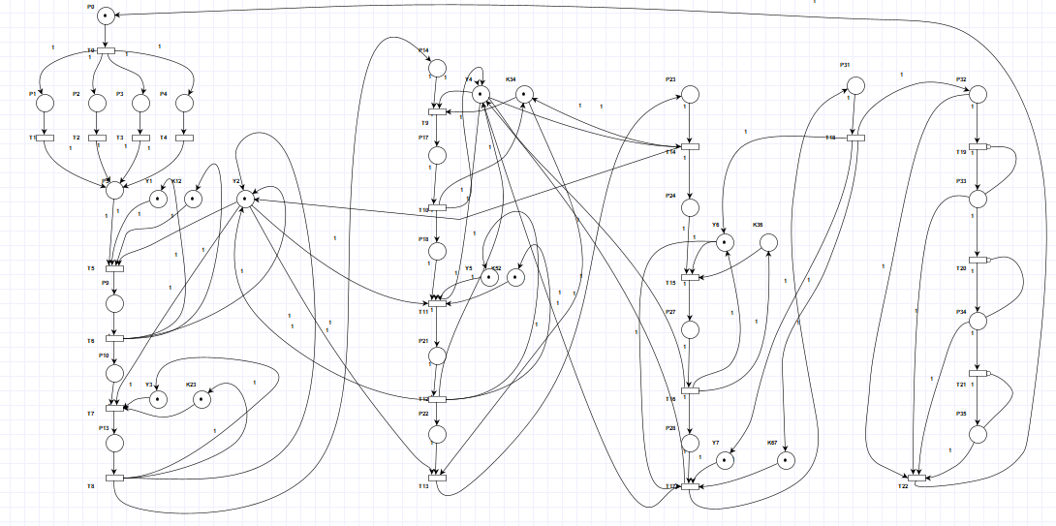
Рисунок 14 - модель сетей Петри.
Представим, что метка в позиции P0 выступает в роли одного сообщения. Далее это сообщение разбивается на 4 пакета, которые аккумулируются в позиции P5. Затем пакеты последовательно отправляются от одного узла к другому. Потом все метки (пакеты) скапливаются в очереди и склеиваются в одно сообщение с помощью перехода Т22. Доставленное по частям сообщение переходит в виде единственной метки в начальную позицию Р0, что свидетельствует о корректной работе построенной сети Петри.

Заключение
В ходе выполнения курсового проекта была построена имитационная модель передачи сообщений в заданной, в соответствии с вариантом, сети с учетом задержек, образования очередей, скорости передачи пакетов по каналам связи. Была построена модель интернет-сети в программном продукте GPSS World, а также было произведено ее тестирование. Также были получены навыки моделирования сети с коммутацией пакетов, более глубоко изучены принципы ее работы. Углублены значения о структуре компьютерной сети, а также освоены методы построения распределенных алгоритмов для сетей. Можно сделать вывод, что программный продукт GPSS World, разработчиком которого является компания Minuteman Software, отлично подходит для моделирования на языке GPSS, так как он имеет интуитивно понятный интерфейс и удобные инструменты для моделирования.

Список литературы
- В.Д. Боев. Моделирование систем. Инструментальные средства GPSS World. - СПб.: БХВ-Петербург, 2004. - 368 с.
- В.Олифер, Н.Олифер. Компьютерные сети. Принципы, технологии, протоколы. Учебник для вузов. - 5-е изд. - СПб.: Питер, 2019. - 992 с.
- Е.В. Смирнова, П.В. Козик. Технологии современных сетей Ethernet. Методы коммутации и управления потоками данных. - СПб.: БХВПетербург, 2012. - 272 с.
- Е.М. Кудрявцев. GPSS World. Основы имитационного моделирования различных систем. - М.: ДМК Пресс, 2004. - 320 с.
- Чеппел Л., Титтел Э. TCP/IP. Учебный курс. - СПб.: БХВ-Петербур, 2003. - 976 с.

Приложение 1. Код программы на языке GPSS

NUM1 FUNCTION RN1,D3
.33,2/.66,3/1.0,4
NPACK1 FUNCTION RN2,D3
.33,2/.66,4/1.0,8

NUM2 FUNCTION RN3,D4
.25,2/.5,3/.75,6/1.0,7

GENERATE 5000,1000
ASSIGN 1,FN$NUM1
ASSIGN 2,FN$NPACK1
SPLIT P2,MET1
TERMINATE

MET1 GATE NU y1 ; звено y1->k12->y2
GATE NU k12
GATE NU y2
TRANSFER SIM,,MET1
SEIZE y1
SEIZE k12
SEIZE y2
ADVANCE 250
RELEASE y2
RELEASE k12
RELEASE y1
TEST NE P1,2,ASM2

MET2 GATE NU y2 ; звено y2-k23-y3
GATE NU k23
GATE NU y3
TRANSFER SIM,,MET2
SEIZE y2
SEIZE k23
SEIZE y3
ADVANCE 250
RELEASE y3
RELEASE k23
RELEASE y2
TEST NE P1,3,ASM3

MET3 GATE NU y3 ; звено y3-k34-y4
GATE NU k34
GATE NU y4
TRANSFER SIM,,MET3
SEIZE y3
SEIZE k34
SEIZE y4
ADVANCE 250
RELEASE y4
RELEASE k34
RELEASE y3
TEST NE P1,4,ASM4

MET4 GATE NU y4 ; звено y4-k45-y5
GATE NU k45
GATE NU y5
TRANSFER SIM,,MET4
SEIZE y4
SEIZE k45
SEIZE y5
ADVANCE 250
RELEASE y5
RELEASE k45
RELEASE y4
TEST NE P1,5,ASM5

MET5 GATE NU y5 ; звено y5-k56-y6
GATE NU k56
GATE NU y6
TRANSFER SIM,,MET5
SEIZE y5
SEIZE k56
SEIZE y6
ADVANCE 250
RELEASE y6
RELEASE k56
RELEASE y5
TEST NE P1,6,ASM6
TERMINATE

GENERATE 5000,1000 ; моделирование 2-й секции
ASSIGN 3,FN$NUM2
ASSIGN 2,FN$NPACK1
SPLIT P2,MET12
TERMINATE

MET12 GATE NU y7 ; звено y7-k74-y4
GATE NU k74
GATE NU y4
TRANSFER SIM,,MET12
SEIZE y7
SEIZE k74
SEIZE y4
ADVANCE 250
RELEASE y7
RELEASE k74
RELEASE y4
TEST NE P3,2,ASM12

MET13 GATE NU y4 ; звено y4-k45-y5
GATE NU k45
GATE NU y5
TRANSFER SIM,,MET13
SEIZE y4
SEIZE k45
SEIZE y5
ADVANCE 250
RELEASE y5
RELEASE k45
RELEASE y4
TEST NE P3,3,ASM13

MET14 GATE NU y5 ; звено y5-k56-y6
GATE NU k56
GATE NU y6
TRANSFER SIM,,MET14
SEIZE y5
SEIZE k56
SEIZE y6
ADVANCE 250
RELEASE y6
RELEASE k56
RELEASE y5
TEST NE P3,6,ASM14

ASM2 ASSEMBLE P2
TABULATE TAB1
TERMINATE 1

ASM3 ASSEMBLE P2
TABULATE TAB2
TERMINATE 1

ASM4 ASSEMBLE P2
TABULATE TAB3
TERMINATE 1

ASM5 ASSEMBLE P2
TABULATE TAB4
TERMINATE 1

ASM6 ASSEMBLE P2
TABULATE TAB5
TERMINATE 1

ASM12 ASSEMBLE P3
TABULATE TAB11
TERMINATE 1

ASM13 ASSEMBLE P3
TABULATE TAB12
TERMINATE 1

ASM14 ASSEMBLE P3
TABULATE TAB13
TERMINATE 1

ASM15 ASSEMBLE P3
TABULATE TAB14
TERMINATE 1

TAB1 TABLE M1,0,2000,30
TAB2 TABLE M1,0,2000,30
TAB3 TABLE M1,0,2000,30
TAB4 TABLE M1,0,2000,30
TAB5 TABLE M1,0,2000,30
TAB11 TABLE M1,0,2000,30
TAB12 TABLE M1,0,2000,30
TAB13 TABLE M1,0,2000,30
TAB14 TABLE M1,0,2000,30

START 1000

Приложение 2. Результат работы программы

GPSS World Simulation Report - Kursach_Safronov.20.1

Sunday, December 11, 2022 15:33:52

START TIME END TIME BLOCKS FACILITIES STORAGES
0.000 2244707.824 134 13 0

NAME VALUE
ASM12 123.000
ASM13 126.000
ASM14 129.000
ASM15 132.000
ASM2 108.000
ASM3 111.000
ASM4 114.000
ASM5 117.000
ASM6 120.000
K12 10016.000
K23 10020.000
K34 10022.000
K45 10018.000
K56 10023.000
K74 10013.000
MET1 6.000
MET12 72.000
MET13 84.000
MET14 96.000
MET2 18.000
MET3 30.000
MET4 42.000
MET5 54.000
NPACK1 10001.000
NUM1 10000.000
NUM2 10002.000
TAB1 10003.000
TAB11 10008.000
TAB12 10009.000
TAB13 10010.000
TAB14 10011.000
TAB2 10004.000
TAB3 10005.000
TAB4 10006.000
TAB5 10007.000
Y1 10015.000
Y2 10017.000
Y3 10021.000
Y4 10014.000
Y5 10019.000
Y6 10024.000
Y7 10012.000

LABEL LOC BLOCK TYPE ENTRY COUNT CURRENT COUNT RETRY
1 GENERATE 450 0 0
2 ASSIGN 450 0 0
3 ASSIGN 450 0 0
4 SPLIT 450 0 0
5 TERMINATE 450 0 0
MET1 6 GATE 3584 0 0
7 GATE 3584 0 0
8 GATE 3584 0 0
9 TRANSFER 3584 0 0
10 SEIZE 2012 0 0
11 SEIZE 2012 0 0
12 SEIZE 2012 0 0
13 ADVANCE 2012 0 0
14 RELEASE 2012 0 0
15 RELEASE 2012 0 0
16 RELEASE 2012 0 0
17 TEST 2012 0 0
MET2 18 GATE 1671 0 0
19 GATE 1671 0 0
20 GATE 1671 0 0
21 TRANSFER 1671 0 0
22 SEIZE 1370 0 0
23 SEIZE 1370 0 0
24 SEIZE 1370 0 0
25 ADVANCE 1370 0 0
26 RELEASE 1370 0 0
27 RELEASE 1370 0 0
28 RELEASE 1370 0 0
29 TEST 1370 0 0
MET3 30 GATE 1184 0 0
31 GATE 1184 0 0
32 GATE 1184 0 0
33 TRANSFER 1184 0 0
34 SEIZE 724 0 0
35 SEIZE 724 0 0
36 SEIZE 724 0 0
37 ADVANCE 724 0 0
38 RELEASE 724 0 0
39 RELEASE 724 0 0
40 RELEASE 724 0 0
41 TEST 724 0 0
MET4 42 GATE 0 0 0
43 GATE 0 0 0
44 GATE 0 0 0
45 TRANSFER 0 0 0
46 SEIZE 0 0 0
47 SEIZE 0 0 0
48 SEIZE 0 0 0
49 ADVANCE 0 0 0
50 RELEASE 0 0 0
51 RELEASE 0 0 0
52 RELEASE 0 0 0
53 TEST 0 0 0
MET5 54 GATE 0 0 0
55 GATE 0 0 0
56 GATE 0 0 0
57 TRANSFER 0 0 0
58 SEIZE 0 0 0
59 SEIZE 0 0 0
60 SEIZE 0 0 0
61 ADVANCE 0 0 0
62 RELEASE 0 0 0
63 RELEASE 0 0 0
64 RELEASE 0 0 0
65 TEST 0 0 0
66 TERMINATE 0 0 0
67 GENERATE 447 0 0
68 ASSIGN 447 0 0
69 ASSIGN 447 0 0
70 SPLIT 447 0 0
71 TERMINATE 447 0 0
MET12 72 GATE 3907 0 0
73 GATE 3907 7 0
74 GATE 3900 0 0
75 TRANSFER 3900 0 0
76 SEIZE 2145 0 0
77 SEIZE 2145 0 0
78 SEIZE 2145 0 0
79 ADVANCE 2145 0 0
80 RELEASE 2145 0 0
81 RELEASE 2145 0 0
82 RELEASE 2145 0 0
83 TEST 2145 0 0
MET13 84 GATE 2166 0 0
85 GATE 2166 0 0
86 GATE 2166 0 0
87 TRANSFER 2166 0 0
88 SEIZE 1541 0 0
89 SEIZE 1541 0 0
90 SEIZE 1541 0 0
91 ADVANCE 1541 1 0
92 RELEASE 1540 0 0
93 RELEASE 1540 0 0
94 RELEASE 1540 0 0
95 TEST 1540 0 0
MET14 96 GATE 1056 0 0
97 GATE 1056 0 0
98 GATE 1056 0 0
99 TRANSFER 1056 0 0
100 SEIZE 1056 0 0
101 SEIZE 1056 0 0
102 SEIZE 1056 0 0
103 ADVANCE 1056 0 0
104 RELEASE 1056 0 0
105 RELEASE 1056 0 0
106 RELEASE 1056 0 0
107 TEST 1056 0 0
ASM2 108 ASSEMBLE 1152 0 0
109 TABULATE 253 0 0
110 TERMINATE 253 0 0
ASM3 111 ASSEMBLE 646 0 0
112 TABULATE 147 0 0
113 TERMINATE 147 0 0
ASM4 114 ASSEMBLE 724 0 0
115 TABULATE 158 0 0
116 TERMINATE 158 0 0
ASM5 117 ASSEMBLE 0 0 0
118 TABULATE 0 0 0
119 TERMINATE 0 0 0
ASM6 120 ASSEMBLE 0 0 0
121 TABULATE 0 0 0
122 TERMINATE 0 0 0
ASM12 123 ASSEMBLE 604 0 0
124 TABULATE 302 0 0
125 TERMINATE 302 0 0
ASM13 126 ASSEMBLE 484 105 0
127 TABULATE 100 0 0
128 TERMINATE 100 0 0
ASM14 129 ASSEMBLE 546 117 0
130 TABULATE 40 0 0
131 TERMINATE 40 0 0
ASM15 132 ASSEMBLE 0 0 0
133 TABULATE 0 0 0
134 TERMINATE 0 0 0

FACILITY ENTRIES UTIL. AVE. TIME AVAIL. OWNER PEND INTER RETRY DELAY
Y7 2145 0.239 250.000 1 0 0 0 0 0
K74 2145 0.239 250.000 1 0 0 0 0 0
Y4 4410 0.491 249.951 1 5056 0 0 7 0
Y1 2012 0.224 250.000 1 0 0 0 0 0
K12 2012 0.224 250.000 1 0 0 0 0 0
Y2 3382 0.377 250.000 1 0 0 0 0 0
K45 1541 0.172 249.860 1 5056 0 0 0 0
Y5 2597 0.289 249.917 1 5056 0 0 0 0
K23 1370 0.153 250.000 1 0 0 0 0 0
Y3 2094 0.233 250.000 1 0 0 0 0 0
K34 724 0.081 250.000 1 0 0 0 0 0
K56 1056 0.118 250.000 1 0 0 0 0 0
Y6 1056 0.118 250.000 1 0 0 0 0 0

TABLE MEAN STD.DEV. RANGE RETRY FREQUENCY CUM.%
TAB1 1992.752 1613.131 0
0.000 - 2000.000 175 69.17
2000.000 - 4000.000 41 85.38
4000.000 - 6000.000 32 98.02
6000.000 - 8000.000 4 99.60
8000.000 - 10000.000 0 99.60
10000.000 - 12000.000 1 100.00
TAB2 2205.563 1222.144 0
0.000 - 2000.000 104 70.75
2000.000 - 4000.000 41 98.64
4000.000 - 6000.000 2 100.00
TAB3 3559.922 2115.371 0
0.000 - 2000.000 49 31.01
2000.000 - 4000.000 4760.76

